第六单元小结
一、字词盘点
1.字
(1)难读的字
晋(jìn) 囊(nāng) 栓(shuān) 劫(jié) 扒(bā)
徽(huī) 倔(jué) 沮(jǔ) 嘹(liáo)
搓(cuō) 祈(qí) 憾(hàn) 屑(xiè)
(2)难写的字
铅:右上角不是“几”,没有钩笔。
迈:右部不是“方”是“万”,注意不要加点。
膊:右上角末笔别忘了点笔。
柜:右边偏旁是“巨”,里面不要写成“口”。
扒:右边偏旁是“八”,不要写成“人”。
慌:右边偏旁是“荒”,不要多加一点。
(3)多音字
囊$\left\{\begin{matrix}n\text{ā}ng\text{(软鼓囊囊)} \\ n\text{á}ng\text{(胆囊)}\end{matrix}\right.$ 吧$\left\{\begin{matrix}b\text{ā(吧嗒嘴)} \\ ba\text{(走吧)}\end{matrix}\right.$
塞$\left\{\begin{matrix}s\text{ā}i\text{(塞满)} \\ s\text{è(阻塞)} \\ s\text{à}i\text{(边塞)}\end{matrix}\right.$ 哇$\left\{\begin{matrix}w\text{ā(唔哩哇啦)} \\ wa\text{(走哇)}\end{matrix}\right.$
济$\left\{\begin{matrix}j\text{ǐ(济济)} \\ j\text{ì(接济)}\end{matrix}\right.$ 强$\left\{\begin{matrix}ji\text{à}ng\text{(倔强)} \\ qi\text{á}ng\text{(强大)} \\ qi\text{ǎ}ng\text{(勉强)}\end{matrix}\right.$ 涨$\left\{\begin{matrix}zh\text{ǎ}ng\text{(涨价)} \\ zh\text{à}ng\text{(泡涨)}\end{matrix}\right.$
2.词
(1)必须掌握的词
铅笔 枪栓 胳膊 劫难 柜板 绸子 敌人
尸首 慌忙
(2)近义词
商量~协商 温和~温柔 凶恶~凶狠
防备~戒备 光溜溜~光秃秃
飘飘悠悠~飘飘荡荡 歪歪斜斜~歪歪扭扭
兴趣~兴致 恍惚~隐约 嘹亮~洪亮
嘱咐~叮嘱 沉着~镇定 沮丧~失落
坦然~坦荡 拘束~拘谨 仍然~仍旧
妨碍~阻碍 神秘~深奥 奇妙~神奇
风靡全国~享誉全国 一声不吭~一言不发
祈求~请求 遗憾~可惜 出产~生产
均匀~平均 倾覆~覆盖 感叹~感慨
抚摸~抚摩 清新~新鲜 分明~明显
疑惑~迷惑 欣喜~惊喜 叹息~叹惜
暖和和~暖乎乎 亮堂堂~明晃晃
笑眯眯~笑嘻嘻 毛绒绒~毛茸茸
(3)反义词
柔软➝坚硬 喜欢➝讨厌 黝黑➝洁白
停止➝开始 温和➝严厉 可怕➝可爱
歪歪斜斜➝端端正正 恍惚➝清晰 嘹亮➝沙哑
紧张➝放松 潦草➝整齐 沉着➝慌张
沮丧➝振奋 接受➝拒绝 坦然➝忐忑
拘束➝自然 熟悉➝陌生 神秘➝公开
一声不吭➝滔滔不绝 遗憾➝无憾 清新➝浑浊
分明➝模糊 疑惑➝信任 寒冷➝温暖
欣喜➝悲伤 特别➝普通 喜欢➝厌恶
暖和和➝冷冰冰 亮堂堂➝黑洞洞
笑眯眯➝哭唧唧 蓬松松➝硬邦邦
(4)词语归类
①AABB式词语:飘飘悠悠 歪歪斜斜 推推搡搡
忙忙碌碌
类似的词语:认认真真 红红火火 干干净净 仔仔细细 明明白白
②ABB式词语:光溜溜 暖和和 亮堂堂
类似的词语:黑乎乎 黄灿灿 白花花 绿油油 红彤彤
③具有特定含义的词语:睁眼瞎
类似的词语:铁公鸡 揪小辫 挖墙脚 无底洞 软骨头
④量词:一条还乡河 一个男子汉 一客小笼包 一套醉拳 一包山楂片 一只小手 一条活鱼 一班火车 一双芦花鞋 一笔收入 一只布口袋 一行人 一股稻草香 一大把钱 一股寒冷 一丝污迹 一蓬蓬雪屑
⑤动词:翻开书 抓住脚 抽出刀 掏出课本 披着子弹袋 插着手榴弹 背着步枪 瞪着眼睛 横着脖子 打了两巴掌 推开石板 扒开苇叶 露出脑袋
送进托儿所 抓住窗框 蹬着车厢 攀上窗口 蹿进车厢 钻进芦苇荡 背着包 踩着雪 穿布棉鞋
⑥修饰词:黄绿的芦苇 厚厚的白雪 鹅毛般的苇絮 柔软的芦花 光溜溜的脊背 雪亮的刺刀 雪白的糖块 蓝蓝的天 胖胖的小手 倔强的活鱼 济济的人群 奇妙的事情 金黄的稻草 细软的绒毛 空寂的街面 清新的空气 针刺般的寒冷 刺骨的寒冷
飘飘悠悠地飞 歪歪斜斜地写 唔哩哇啦地叫 一股劲地跑 呆呆地立着 哗哗地流 耐心地等 小心地问 勇敢地开口 坦然地接受 迅速地熟悉 着急地喊 勇敢地抓住 不约而同地伸手 不停地寻觅 啧啧地感叹 一个劲地问 疑惑地望着 晒得黝黑发亮
睁得圆圆的 变得凶恶可怕 疼得直咧嘴 气得暴跳起来 高兴得叫起来 吃得极有滋味 吃得十分专心
洗得干干净净
⑦拟声词:嗡嗡嗡嗡 哗啦哗啦 吱扭 吧嗒吧嗒
哐啷 咕咚咕咚 唔哩哇啦 嗖嗖 嘟嘟囔囔 唧唧咕咕 嗷嗷 呜呜 哗哗
二、佳句积累
1.夸张句
雨来没理他,脚下像踩着风,一直朝后院跑去。
这句话说明雨来跑得非常快。
2.比喻句
(1)雨来像小鸭子一样抖着头上的水,用手抹一下眼睛和鼻子,嘴里吹着气,望着妈妈笑。
这句话把“雨来”比作“小鸭子”,写出了雨来的可爱与调皮。
(2)那双手就像鹰的爪子,扭着雨来的两只耳朵,向两边拉。
这句话把“敌人的手”比作“鹰的爪子”,写出了敌人的可恨。
3.含有关联词的句子
(1)雨来仰浮的本领最高,能够脸朝天在水里躺着,不但不沉底,还要把小肚皮露在水面上。
仿写:要想取得好成绩,不但要用功,还要改进学习方法。
(2)雨来一边跑一边回头看。
仿写:劳动结束了,同学们一边休息一边听老师讲故事。
考试点睛
关联词是考试中一个常考的知识点。常见的考查形式:填写、选择、造句等。
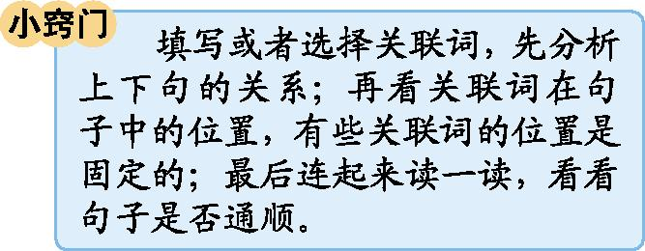

4.人物描写
(1)动作描写
他勇敢地抓住窗框,两只脚有力地蹬着车厢,攀上了窗口。
“抓住”“蹬着”“攀上”这些动词写出了男孩面对不得不回安徽的事实,勇敢地跳进车厢,踏上回乡之旅,表现出他面对困难时的勇敢和冷静。
(2)神态描写
他突然望着雨来的胸脯,张着嘴,眼睛睁得圆圆的。
这句话突出敌人的野蛮凶狠,侧面烘托了雨来在敌人面前的勇敢冷静。
(3)心理描写
望着漫天大雪,青铜在心里不住地说着:“买鞋的,快来吧!买鞋的,快来吧!……”
这句话表达了青铜想要赶快卖出芦花鞋的渴望。
5.含义深刻的句子
有志不在年高。
这句话是村里人对雨来的评价。雨来为了掩护李大叔,不惜牺牲自己,说明志气和年龄是没有关系的,也表现了雨来的勇敢和有担当。
三、考试热点
1.依据课文内容填空考点提示
我们要在整体把握课文内容的基础上,重点理解那些含义深刻的句子,体会句子表达的情感。
2.课内阅读考点提示
《小英雄雨来》第36~39自然段经常以课内阅读的形式考查小英雄雨来的勇敢形象;《我们家的男子汉》每一部分都有可能以课内阅读的形式考查小男孩的性格特点。
3.习作考点提示
本次习作训练,紧扣本组专题,写自己在成长过程中学到的本领,不但要写出学习的过程,还要把感受写出来。
四、“1+X”阅读
推荐篇目:曹文轩《青铜葵花》

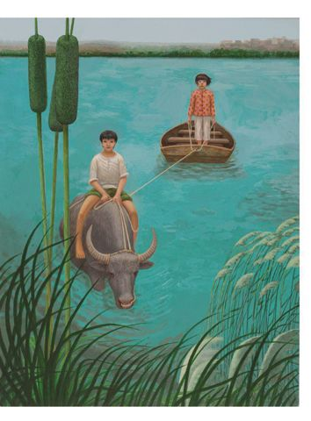
推荐理由:该书主要讲述没有血缘关系的两兄妹青铜与葵花的故事。生动展现了困境之中普通劳动人民善良、纯朴的优良品格,热情赞美了根植于中华民族感情深处的人性美。作品情节跌宕起伏,场景自然清新,文笔优美纯净,情感真挚深沉。
阅读方法:(1)了解题目含义。理解《青铜葵花》书名有三层意思:一是人物名字;二是一种物品——青铜做的葵花(葵花父亲的作品);三是代表人物坚韧不拔、乐观活泼的品质。
(2)深刻感悟思想。这本写苦难——大苦难,将苦难写到深刻之处;写美——大美,将美写到极致;写爱——至爱,将爱写得充满生机与情谊。

